附件4
中国新闻奖参评作品推荐表
作品  标题 | 员工集体“已读不回”，何尝不是一次“大声量”的回复 |  |  |  |  |  |  | 参评  项目 | 评论（新媒体）
字数  时长 | 1476字 |  |  |  |  |  |  | 体裁
字数  时长 |  |  |  |  |  |  |  | 语种
作者  （主创人员） | 吴迪 |  |  |  |  |  |  | 编辑 | 林琳、韩韫超
原创  单位 | 工人日报社 |  |  |  |  | 发布端/账号/  媒体名称 |  |  | 工人日报客户端
刊播版面  (名称和版次) |  | 新闻评论5版 |  |  |  | 刊播  日期 |  | 工人日报客户端2024年12月3日18:00  工人日报5版新闻评论2024年12月4日
新媒体作品  网址 |  | https://app.grrb.com.cn/webDetails/news?id=13635347&tenantId=124&uid=67fc6501870533e466e10f9c   |  |  |  |  |  |  | 是否为  “三好作品” |  | 否
︵  采作  编品  过简  程介  ︶ | 下班后好好休息是劳动者的基本权益。然而，2024年11月，某企业负责人于深夜在工作群安排工作并宣布停止调休，员工集体“已读不回”，随后该负责人在群内爆粗口。此事迅速冲上热搜。  本评论指出，集体“已读不回”是员工的一种无声抗议，这与当下的职场生态、职工权益等问题息息相关。从劳动者渴望“离线休息权”、保障休假制度、提供职场情绪价值等视角，对更多企业发出提醒——多一些平视和换位思考，把尊重法律和人性化管理放在优先位置，把职工心声当成校准工作态度、发展方向和完善制度的契机。文章主题最终落在员工有体面、有活力才是企业持久发展的动力。这在构建和谐劳动关系、促进民营经济发展的当下，意义重大而深远。
社  会  效  果 | 该作品发表仅1天，超过361家媒体转载，包括人民日报客户端、中国青年网、中国经济网、中青在线、全总政务号、中工网、证券时报网等；在短视频平台上，大量自媒体作者采用本评论做脚本，多次创作、多级传播。  本评论是一次典型的媒体融合且取得亮眼传播效果的尝试——从抢抓时效和工具优先的理念出发，文章在报纸刊发前于客户端先推送，同时将文字评论配合主播形象进行二次创作和可视化录制，在中工网短视频矩阵多平台分发。这令普通文字评论有了更多“触网”的机会和曝光度，传播范围显著扩大。据内部账号数据，该评论的视频作品总播放量达33.31万，文字作品24小时浏览量超500万，总阅读量达695.38万。全网可估算的数据显示，本篇评论传播量或超千万。
传  播  数  据 | 新媒体传播  平台网址 |  | 1 | https://app.grrb.com.cn/webDetails/news?id=13635347&tenantId=124&uid=67fc6501870533e466e10f9c
传  播  数  据 |  |  | 2 | http://s.weibo.com/weibo?q=%23%E5%91%98%E5%B7%A5%E9%9B%86%E4%BD%93%E5%B7%B2%E8%AF%BB%E4%B8%8D%E5%9B%9E%E4%BD%95%E5%B0%9D%E4%B8%8D%E6%98%AF%E6%9B%B4%E5%A4%A7%E5%A3%B0%E9%87%8F%E5%9B%9E%E5%A4%8D%23
传  播  数  据 |  |  | 3 | https://baijiahao.baidu.com/s?id=1817491430246308593
传  播  数  据 | 阅读量（浏览量、点击量） |  | 上述链接总计178万 |  | 转载量 |  | 超过361家媒体转载 |  |  | 互动量
︵  初推  评荐  评理  语由  ︶ | 主题上，本评论是典型的小切口大主题——如何保障下班后的休息权，是劳动者的重大关切。回答好这个问题是构建和谐劳动关系、促进民营企业发展等经济社会方方面面实现高质量发展的必然要求。  内容上，直击核心问题与劳动者共性诉求，现代企业不可随意制定“任性家规”，应多一些平视和换位思考。企业长远发展必须遵守法律，将人性化管理放在优先位置。文风轻松又不失稳重，引用网友留言和流行概念，让评论文章从作者的“我要说”变成融合外界声音的“一起说”，更加饱满、更有层次。  传播形式上，呈现“快”“多”“广”三个显著特征，即时效快、平台多、传播广。稿件在报纸发表前已实现分解、重组等二次创作，并在工人日报融媒平台、中工网视频矩阵同步传播。这篇评论被多元“精耕细作”，是“中国新闻名专栏”工人日报社评在当下融合传播潮流中的积极尝试，也是文字评论主动践行融媒理念、延长影响力半径的有益探索。  签名：（盖单位公章）  2025年 月 日

【文字稿】
员工集体“已读不回”，何尝不是一次“大声量”的回复
吴迪
2024-12-03 18:00
“你们一个一个在这给我装什么”“以后我在群里发通知，不回复的一律按旷工处理”……据11月30日新黄河客户端报道，近日，有网友在社交平台发布了一张陕西某企业负责人在员工微信群的聊天截图，其中提及“全面停止调休”等信息，由于无人回复，该负责人突然“爆粗口”，并直言以后发通知不回复的一律按旷工处理。此事引发广泛关注。随后，该负责人接受采访时表示“所有人都已读不回，这让我很生气”“发个火也是很正常的事情”。
企业负责人安排相关事务后无人回应，确实耐人寻味。根据截图内容，该负责人宣布“停止调休”并@所有人的时间是当天22时05分，爆粗口的时间是4个小时后，即第二天凌晨两点多。对此，网友们的评论几乎一边倒——“老板半夜发信息也要回复吗？”“员工集体不回复，真的不是老板自己的问题吗？”“这种老板，我是一天都不想给他干”……
全体员工“已读不回”，其实并不是没有回应，某种角度上这甚至是一种更大声量的回应和反馈，只是企业负责人并未读懂员工想要表达的意思，反而做出了更过激的反应。如此态度强硬、行事任性的企业负责人，不仅无法赢得员工喜欢，也很难赢得公众的好感。
应该明确的是，企业可以根据其忙碌程度对员工调休作出一些安排，也可以深夜在工作群发布消息，但对员工是否会及时回应不能苛求。此番事件中，员工虽然没有回应，但他们的沉默以及诸多网友的评论，其实暗含很多信息，这些信息与当下的职场生态、职工权益可谓息息相关。
首先，是劳动者对“离线休息权”的渴望。随着互联网和信息技术的迅猛发展，劳动者在工作时间、工作场所以外利用在线社交工具开展工作的情况越来越常见，诸如“下班是加班的开始”“离岗不离线”等情况逐渐增多。当前，从立法层面看，离线休息权尚处建议和探讨阶段，但司法实践中已有一些保障劳动者“离线权”的探索，这对企业而言，也是一种信号。
其次，是劳动者对落实调休等权益和制度的诉求。劳动者享有休息休假的权利，这是法律的明确规定，但现实中，在有些企业，劳动者的休息休假权并未得到切实落实和保障，在某些畸形企业文化的影响下，有的劳动者甚至产生了“请假羞耻感”。与此同时，超时加班、隐形加班等让不少劳动者深感疲惫又无可奈何，调休动辄被“调没”、一到下班就开会、团建总选节假日等情形并不鲜见。
再有，是员工对情绪价值、对更有人情味的职场生态的向往。近年来，劳动者对情绪价值是否被看到和满足、对个体是否被尊重等精神层面的需求愈发看重，但诸如“你又不是医生，家人病了你回去也帮不上忙”“家里死人了先臭着”等言论令不少劳动者心寒。企业负责人一定要用“权威”和不容置疑的口吻说话吗？不能多一些温度、尊重和善意吗？一定程度上，情绪不稳定的老板也是构建和谐职场生态的一块绊脚石，甚至可能阻碍企业发展。这种霸蛮的管理方式和思维，在那些能把“情绪价值拉满”的“别人的公司”的映衬下，更显低级。
正如有网友所说，临近年底，企业事情繁多，且事关企业发展与员工业绩，需要员工多付出一些，大家其实可以理解，如果能以人性化的姿态有商有量、尊重员工意愿，很可能就是另一番景象了。此前，有企业出现经营困难，以诚恳姿态向员工说明情况，并征求意见是否同意减薪，结果员工纷纷自愿与企业同甘共苦、共克时艰。
员工集体“已读不回”，这一事件的曝光对更多企业及其负责人来说其实是一种提醒——要多一些平视、多一些换位思考，把尊重法律和人性化管理放在优先位置，把一线反馈、职工心声当成校准工作态度、发展方向和完善制度的契机。相较于一味服从，员工有体面、有活力，是企业更大的“富贵”。

【首屏截图】
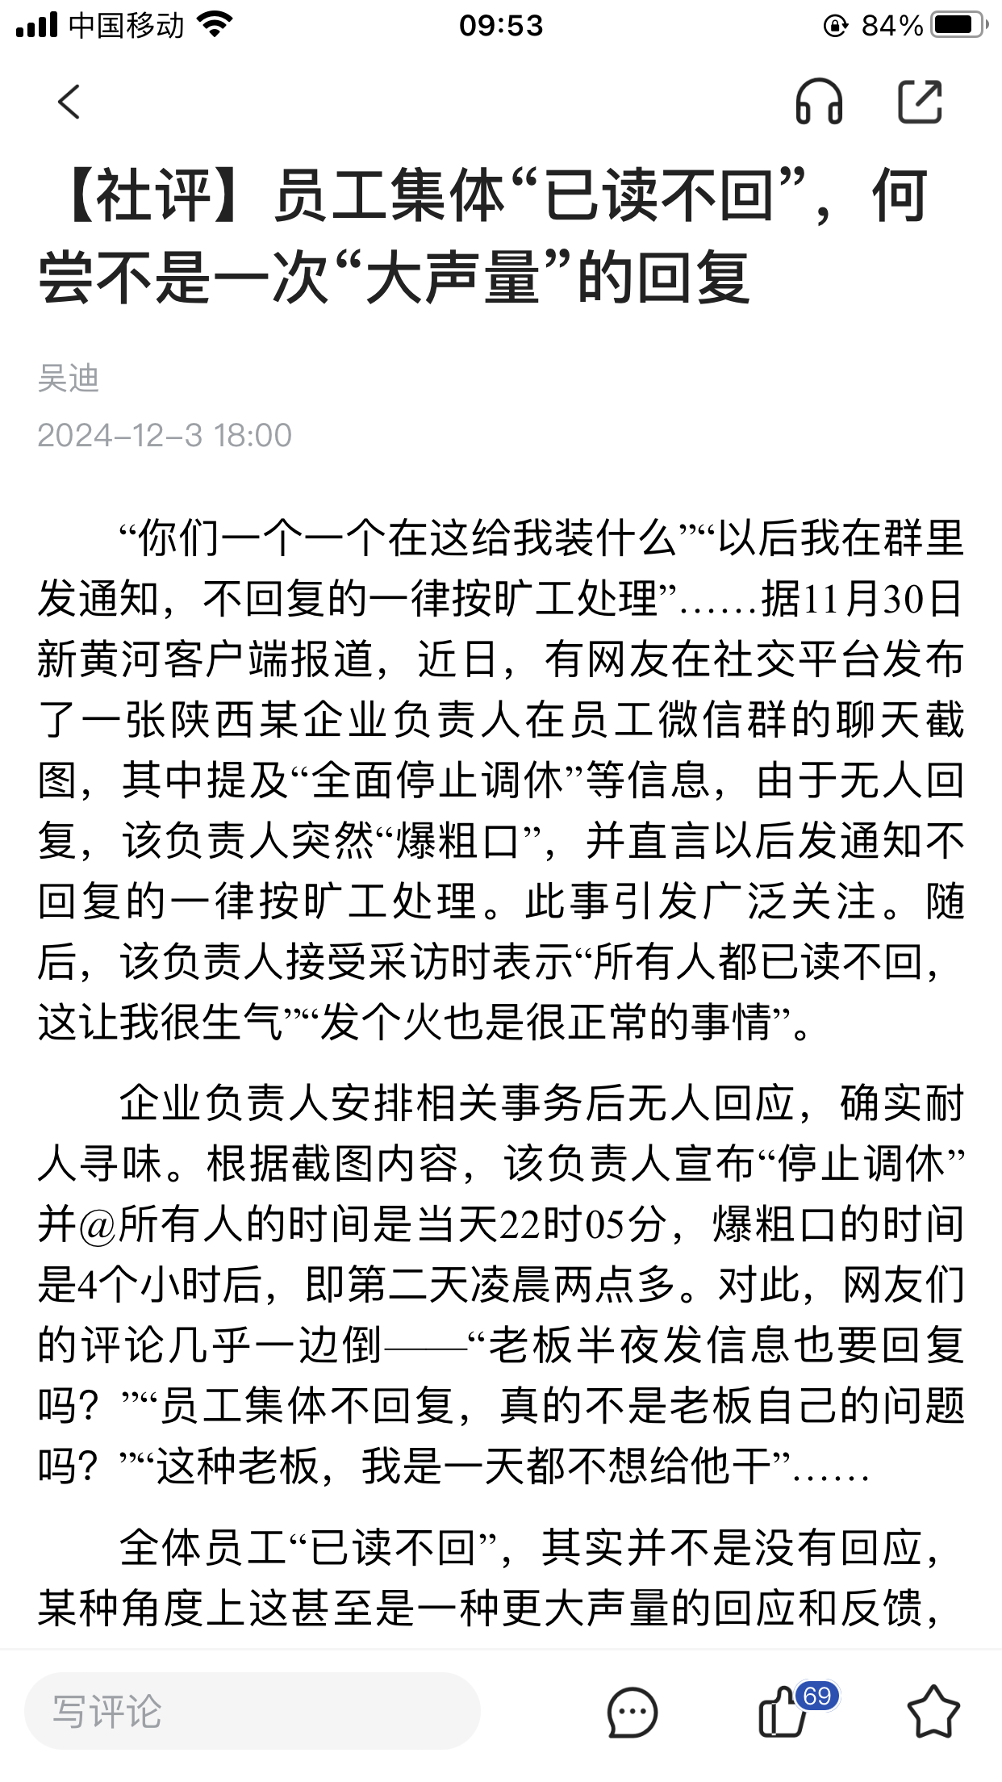
【二维码】

